Первичная профсоюзная организация подвела итоги полугодия
30.06.2023
Профсоюзная организация Спецпредприятия Москвы и молодые специалисты провели собрание по итогам первого полугодия. Также на встрече был определен вектор дальнейшего развития Профсоюза и молодежного совета учреждения.

Участники мероприятия обсудили планы по привлечению на предприятие молодежи, ее профессиональному развитию и созданию условий для реализации потенциала.
Также собравшиеся говорили о результатах реализованных инициатив, включая спортивные соревнования, культурно-массовые мероприятия и благотворительные акции.
На собрании было отмечено, что молодежь является важным ресурсом учреждения и ее активное участие в жизни предприятия способствует его успеху.
Эта встреча стала важным этапом в развитии Профсоюзной организации и Молодежного совета, позволила определить приоритеты и задачи на будущее и обозначить пути их решения.

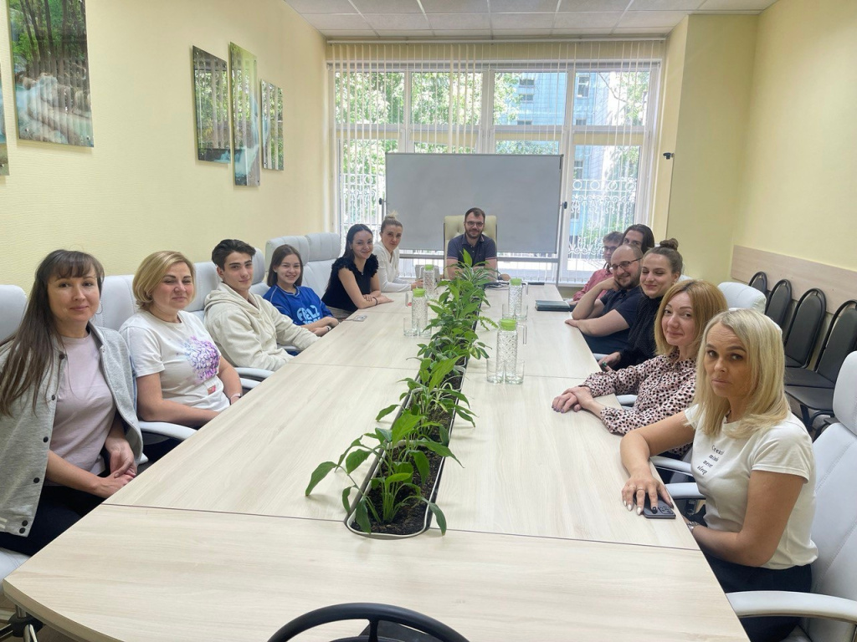

Адрес страницы: http://sppm.mos.ru/presscenter/news/detail/11708362.html
Государственное бюджетное учреждение города Москвы «Специальное предприятие при Правительстве Москвы»

